# Управление запасами

**Управление запасами** является составной частью логистики (логистика запасов). Цель – поиск оптимума между избытком и недостатком запасов.

Объем необходимых запасов определяется **спросом** на товар.

Спрос

Детерминированный

Случайный

Статический

Динамический

Стационарный

Нестационарный

**Детерминированный спрос** точно известен заранее (например, закреплен в договоре на поставки). **Статический** – не изменяется в рассматриваемом периоде, **динамический** – изменяется.

**Случайный спрос** неизвестен заранее. Его можно моделировать с помощью методов статистики и теории вероятностей.

**Стационарный спрос** – вероятностные характеристики (закон распределения, среднее значение, дисперсия (разброс значений)) постоянны во времени. Например, сколько именно будет куплено хлеба в магазине, но известно, что в среднем всегда покупают 200 буханок в день (независимо от дня недели, времени года и т.п.).

**Нестационарный спрос** – случайный спрос, характеристики которого меняются во времени. Например, с сезонными колебаниями, или с растущим трендом.

Идеальный случай – отсутствие запасов. Т.е., как только у потребителя возникает потребность в товаре, она может быть мгновенно удовлетворена производителем.

В зависимости от типа спроса используются разные *модели управления запасами.*

**Модель управления запасами** должна дать ответ на 2 вопроса:

1. сколько заказывать (размер партии)?
2. когда заказывать (периодичность)?

При этом необходимо минимизировать общие **затраты** на поставку и хранение. Обычно имеется 4 типа затрат.

1. *Затраты на приобретение* (цена ед. товара). Цена может быть постоянной, а может зависеть от объема заказа (скидки за большую партию).
2. *Затраты на размещение* заказа (доставка, упаковка, административные расходы), обычно фиксированная сумма за весь заказ, независимо от его размера.
3. *Затраты на хранение* заказа (аренда склада, зарплата рабочим, коммунальные платежи и т.п.) обычно задаются на ед. товара в ед. времени. Т.е. чем больше и чем дольше храним, тем дороже это обходится.
4. *Потери из-за дефицита* – затраты, возникающие при нехватке товара. Это могут быть штрафы, недополученная прибыль, ухудшение репутации, потерянные клиенты и т.п.

Если заказывать большими партиями, но редко, то снизятся затраты на размещение заказа и, иногда, на приобретение, но затраты на хранение вырастут.

Если наоборот, заказывать часто маленькими партиями, это позволит сэкономить на хранении, но затраты на размещение заказа вырастут.

Таким образом, одновременно оптимизировать и размер партии, и периодичность заказа довольно трудно. На практике используют два типа моделей:

1. Строго периодические поставки (а также контроля состояния запасов) – раз в день, неделю, месяц. Необходимо каждый раз выбирать оптимальный размер партии (всегда разный).
2. Заказ можно разместить в любой момент (непрерывный контроль состояния), но размер заказа фиксирован (всегда одинаковый).

## Детерминированные модели

### Модель Уилсона

Простейшая модель управления запасами.

*Предположения*:

1. интенсивность потребления известна и постоянна;
2. срок доставки заказа известен и постоянен;
3. цена закупки не зависит от размера заказа;
4. дефицит не допускается.

*Исходные данные:*

*ν* – интенсивность (скорость) потребления запаса;

*s* – затраты на хранение запасов в ед. времени, д.е. или % от цены товара;

*K* – затраты на размещение заказа;

*tД* – время доставки;

*T* – рассматриваемый период (на который планируются поставки).

*Результат:*

*Q* – размер заказа;

*C* – общая сумма затрат;

*t* – период поставки (время между двумя заказами или двумя поставками);

*h0* – точка заказа (кол-во запасов, при котором необходимо делать новый заказ);

*N* – число заказов за рассматриваемый период.

Т.е. в каждую ед. времени (день, час, год) тратится *ν* единиц товара. Как только на складе осталось *h0* товара, нужно разместить заказ размером *Q*. Через *tД* он будет доставлен (к этому моменту остатки *h0* как раз закончатся).

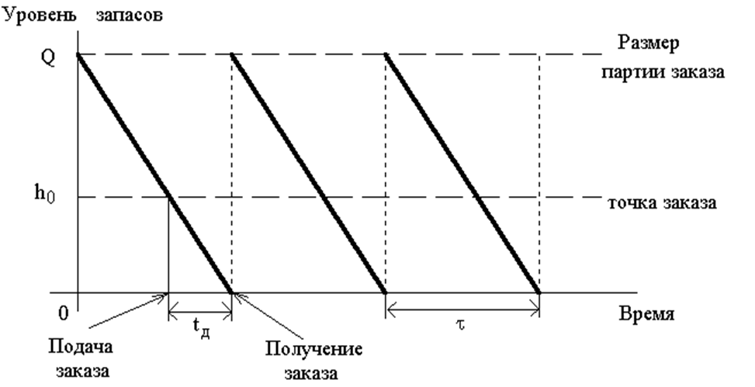

*t*

Соотношения:





Поскольку цена товара не зависит от размера поставки, а дефицит недопустим, эти затраты не учитываются в общей сумме *C*.

Общие затраты на размещение заказов (*N* раз):



Затраты на хранение (кол-во товара убывает от Q до нуля, в среднем Q/2):



Суммарные затраты:



График зависимости затрат C от размера заказа Q:

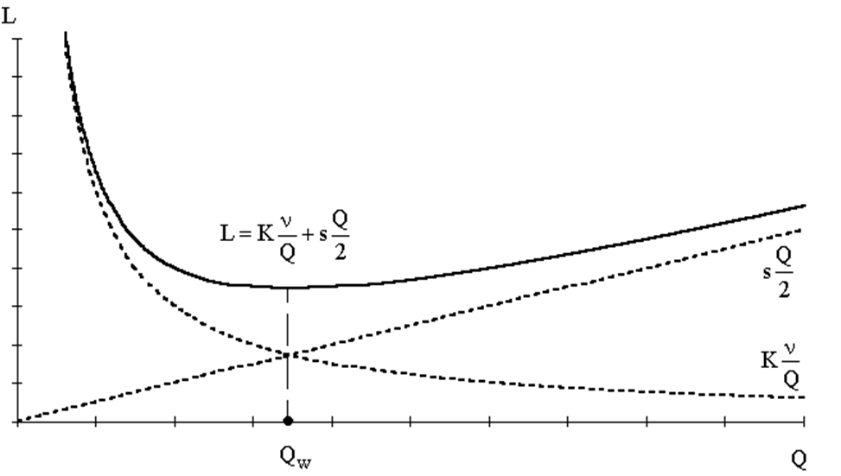









Оптимальный размер заказа:



### Модель с дефицитом

Добавим в модель Уилсона возможность возникновения дефицита. В случае, если возникает дефицит (заканчиваются запасы), потребители ставятся в очередь, и получают товар как только он будет доставлен.

К исходным данным добавляется:

*b* – штраф за возникновение дефицита в за ед. товара в ед. времени (неустойка, упущенная прибыль и др.).

Размер дефицита обозначается как отрицательное значение величины запасов.

Размер поставки *QW* разбивается на две части:

*S* – запасы в наличии

*D* *= QW* *– S –* дефицит

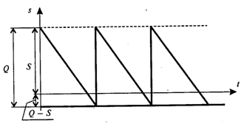

Формулы расчета затрат:

Общие затраты на размещение заказов (*N* раз):



Затраты на хранение (во время дефицита издержек на хранение нет):



Потери из-за дефицита:



Суммарные затраты:



Оптимальные затраты:













Оптимальный размер заказа и запасов:





Затраты, выраженные через *Q*:







## Модель оптимального размера заказа с производством

Фирма производит продукт самостоятельно, хранит его на складе и расходует с постоянным темпом. Если темп производства выше темпа спроса, то излишки продукта накапливаются на складе. Когда количество продукта на складе достигает максимального значения, производство прекращается и продукт расходуется со склада с постоянным темпом. Когда запас на складе достигает точки восстановления, производство возобновляется. Дефицит не допускается.

В этой модели оптимальный размер заказа также не зависит от цены продукта.

Исходные данные:

*ν* – интенсивность (скорость) потребления запаса;

*s* – затраты на хранение запасов в ед. времени, д.е. или % от цены товара;

*T* – рассматриваемый период (на который планируются поставки).

L – время, необходимое для запуска производства;

*K* – затраты на запуск производства;

*p > ν* – темп производства (объем производства в ед. времени).

Вычисления:

R – точка восстановления, когда необходимо возобновлять производство:

;

*Q*Σ – суммарный объем заказа за весь период, N – число циклов (заказов):



*t* – время цикла, период между двумя запусками производств:



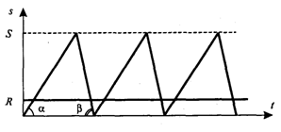

Максимальный уровень запасов:



Оптимальным решением задачи будет такой размер заказа *Q*\*, при котором минимизируются общие издержки за период, равные сумме издержек хранения и издержек на возобновление (запуск) производства.

Издержки на запуск производства:



Издержки хранения:



Суммарные затраты:



Оптимальный размер заказа:



## Модель заказа со скидками

Введем в модель Уилсона учет скидок за большую партию товара .

*c*0 – обычная цена, если 

*c*1 –цена со скидкой, если 

Скидок может быть несколько:

*c*1 –цена со скидкой, если 

*c*2 –цена со скидкой, если 

...



Суммарные затраты с учетом стоимости заказа:



или



В этом случае необходимо найти минимальные затраты при каждой возможной цене и выбрать из них наименьшие.

Графики затрат (2 варианта):

Аналогично можно ввести скидку в любую другую модель.

## Принципиальные системы пополнения запасов

Рассмотренные модели позволяют определить оптимальный размер заказа *Q*\* (*Qw*), периодичность размещения заказов *t* и пороговый уровень *h*0, когда нужно размещать новый заказ.

Они являются детерминированными. Но мы можем лишь примерно оценить скорость потребления ресурсов (т.е. спрос), время доставки и т.п. В реальности их значения могут меняются случайно. Поэтому строго следовать «идеальному» плану не получится.

На практике обычно реализуют одну из принципиальных схем, стратегий размещения заказов.

### Пополнение запасов с фиксированным размером заказа

*Размер заказа* *Q*\* фиксирован, а периодичность пополнения – нет. Как только запасы достигают *точки заказа* *h*0, делается заказ заданной величины.

Достоинство: управление, близкое к оптимальному.

Недостаток: трудность планирования, т.к. неизвестно, когда именно во времени осуществлять заказ.

0

h0

*t*

*Q*

*Q\**

### Пополнение запасов с фиксированной периодичностью заказа

Запасы пополняются через равные фиксированные *периоды* *t* и каждый раз пополняются до *максимального уровня* (*З*макс).

Размер заказа = максимальный уровень – текущий остаток.

Достоинство: легко осуществлять мониторинг и планирование.

Недостаток: может возникнуть недопустимый дефицит, если запасы будут расходоваться слишком быстро, а период *t* еще не закончился.

0

*З*макс

*t*

*Q*

*t*

### Пополнение запасов с фиксированной периодичностью заказа и минимальным уровнем запасов

Усовершенствует предыдущую модель. Заказы планируются по схеме с фиксированной периодичностью. Но если в какой-то момент запасы падают ниже точки заказа, то делают внеочередной заказ до максимального уровня.

### Пополнение запасов с минимальным и максимальным уровнем запасов, без фиксированной периодичности заказа (система «максимум-минимум»)

Задается максимальный и минимальный уровень запасов (т.е. точка заказа). Как только запасы достигают порога, они пополняются до максимума.